G3 : La France : des milieux métropolitains et ultramarins entre valorisation et protection

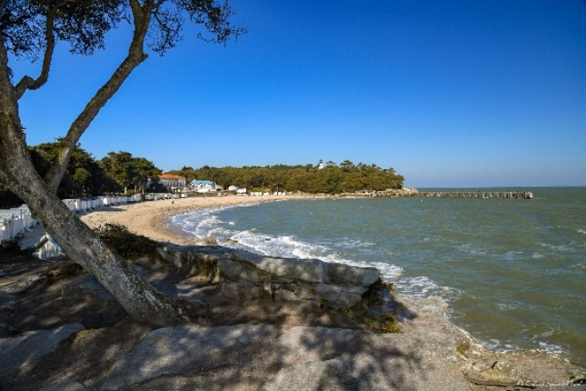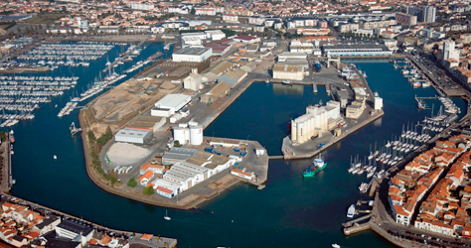
Plage des Dames à Noirmoutier à gauche et port de commerce des Sables d’Olonne à droite
Introduction :

La France compte une grande diversité de milieux (ici milieu littoral océanique en Vendée, etc.), qui se remarque par la variété des paysages, qu’ils soient métropolitains ou ultramarins. Ces milieux sont, depuis longtemps, fortement exploités et aménagés par les sociétés, parfois à l’excès, ce qui a pu les fragiliser. Tout l’enjeu actuel est de trouver un point d’équilibre entre la VALORISATION des milieux … et leur protection.

Problématique : Comment valoriser les milieux en France tout en les protégeant ?

Vocabulaire :
Aménagements : transformations d’un espace effectuées par une société humaine afin de répondre à ses besoins.
Anthropisation : est la transformation d'espaces, de paysages, d'écosystèmes ou de milieux sous l'action de l'être humain
Conflits d’usage : rivalité d’usage pour ne même ressource
Contraintes : difficultés présentées par un milieu
Milieux : Espaces naturellement homogènes mais modifiés par des aménagements.
Paysages : aspects visibles d’un espace géographique, il mêle des aspects naturels et des aménagements humains.
Potentialités : atouts offerts par un milieu
Station balnéaire : un lieu de séjour situé en bord de mer ou tout autre endroit présentant des bains et aménagé pour l'accueil des vacanciers
Valorisation : mise en valeur d’un milieu ou d’une ressource par une société, pour en tirer profit
Zone économique exclusive : espaces maritimes compris dans une bande de 200 miles marins à partir du littoral offrant à l’état riverain le monopole des ressources minières et halieutiques
Zones à défendre : squat à l’air libre destiné à s’opposer à un projet d’aménagement.
ZEE : Zone économique exclusive. Désigne l’espace maritime s’étirant du littoral jusqu’à 200 miles nautiques au large (environ 370km), sur lequel s’exerce la souveraineté d’un Etat.

Consignes
Etape 1 : lire le cours
- Lisez le cours en regardant les documents correspondants.
Etape 2 : faire le croquis
- Relevez dans le cours des éléments qui peuvent figurer sur le croquis

- Point méthode (fiche 2) : faire une légende

- Organiser les éléments dans la légende en respectant le plan suivant

- Des milieux divers et bien mis en valeur
- Des milieux soumis à des risques variés
- Une protection des milieux fragiles générant des tensions

- Après correction de la légende, point méthode (fiche 3) : réaliser un croquis

- Réaliser le croquis en vous aidant des documents

Je m’entraine 1 : justifier et corriger aux affirmations ci-dessous
En France la plupart des milieux sont anthropisés
Un milieu peut offrir à la fois des contraintes et des potentialités
Les littoraux n’offrent aucune potentialité.
Les risques naturels sont très faibles dans les territoires ultramarins.
Les aménagements humains renforcent la vulnérabilité
Les parcs nationaux et parcs marins sont également présents en outre-mer
L’Etat met en place des lois pour la protection de certains milieux.
Les conflits d’usage entre les acteurs spatiaux sont rares.
Je m’entraine 2 : écrire un paragraphe
Montrez que toutes les mesures du Bassin d’Arcachon cherchent à concilier activités économiques et protection du milieu

Voir dossier documentaire :
https://arnaud-miginiac.wixsite.com/sainteursule/g3-la-france

- Des milieux divers et bien mis en valeur
  - Une grande diversité de milieux (doc 1)
- Le territoire français présente une grande diversité de paysages et de milieux en fonction des climats et du relief. La France métropolitaine située en zone climatique tempérée : climat océanique à l’ouest, climat semi-continental à l’est, méditerranéen au sud. Les territoires ultramarins sont soumis à un climat tropical (Guadeloupe, Martinique, Réunion, Mayotte) ou équatorial (Guyane).
- Le territoire français présente des formes de relief variées : des plaines au Nord et à l’Ouest du pays (bassin parisien et aquitain). On trouve de nombreux massifs montagnards au sud et à l’est (Le Jura, les Vosges, le Massif Central, les Pyrénées, Les Alpes, La Corse). La quasi-totalité des territoires ultramarins sont des îles volcaniques (Martinique, Guadeloupe, Réunion) ou montagneuses (Mayotte). Seule la Guyane est une vaste plaine.

  - Des milieux valorisés en raison de ressources exploitées. (doc 2 et 3)
- La surface agricole valorise la moitié du territoire métropolitain.
- La forêt représente 1/3 du territoire associe production de bois et loisirs.
- ¼ du territoire est couvert de montagnes qui présentent des contraintes qui gênent les activités humaines mais offrent également des potentialités importantes (Stations de sports d’hiver dans les Alpes ou les Pyrénées…).
- La France dispose de 7000km de littoraux. Ces littoraux ouvrent la France sur la Méditerranée, la Manche, la mer du Nord, l’Océan Atlantique. Mais également ouverte sur l’ensemble des autres océans grâce aux territoires ultramarins. Ces littoraux offrent des potentialités touristiques (stations balnéaires) et constituent des interfaces sur le reste du monde (ports). Enfin ces littoraux offrent à la France la deuxième plus vaste ZEE du monde (zone économique exclusive) : espaces maritimes compris dans une bande de 200 miles marins à partir du littoral offrant à l’état riverain le monopole des ressources minières et halieutiques.
- Les milieux ne sont donc plus naturels ils ont tous connus une anthropisation plus ou moins importante. L’homme a exploité et valorisé des milieux en surmontant les contraintes et en exploitant les potentialités. Toutefois cela n’est pas sans conséquences.

  - Une exploitation de ressources qui soulève des défis environnementaux.
- L’exploitation de certaines ressources provoque parfois leur raréfaction. L’eau par exemple est utilisée pour l’agriculture (irrigation) ou les activités touristiques. Le manque d’eau est particulièrement prononcé en été en raison du manque de précipitations.
- L’exploitation des ressources peut aussi provoquer des pollutions variées et graves. Dans les régions agricoles, les engrais et es pesticides polluent les nappes d’eau. Ils peuvent en excès déséquilibrer certains écosystèmes (algues vertes en Bretagne).

- Des milieux soumis à des risques variés
  - Des risques d’origine naturelle, technologique ou sanitaire (doc 4)
- 2/3 des communes françaises sont soumises à au moins un risque naturel ou technologique.
- Les risques naturels sont importants sur l’ensemble des territoires : les inondations (dans l’Aude en 2018 ou dans les vallées fluviales) ou les tempêtes (Xynthia en 2010). Les zones de montagne connaissent des aléas spécifiques : les avalanches… les territoires ultramarins connaissent des risques sismiques, volcaniques (Piton de la Fournaise à la Réunion) et cycloniques (cyclone Irma en 2017 sur les Antilles)
- Les risques technologiques sont nombreux : marées noires sur les littoraux (Prestige en 2002), activités industrielles dans les métropoles (explosion de l’usine AZF à Toulouse en 2001) ou encore autour des centrales nucléaires.
- La France n’est pas épargnée par les risques sanitaires : Covid19 sur l’ensemble du territoire ou encore maladies liées aux moustiques dans les territoires ultramarins (dengue ou chikungunya). Les pollutions sont également un enjeu avec 48000 morts prématurées en 2016.

  - Des risques qui sont aggravés par les activités humaines.
- La vulnérabilité des sociétés est renforcée par les nombreux aménagements réalisés :
  - Les constructions près des forêts renforcent les incendies : dans les Landes, la Corse ou encore dans les forêts méditerranéennes.
  - Les risques d’inondations sont renforcés par l’artificialisation des sols (bitume des routes, construction de maisons…). Toutes les 5 minutes en France, c’est l’équivalent d’un terrain de football qui est urbanisé. L’urbanisation littorale expose également au risque de submersion marine. Lors de la tempête Xynthia en 2011 des quartiers construits en zones inondables ont été submergés.
  - En Montagne, la construction de stations de ski expose au risque d’avalanche.

  - Une politique de gestion des risques qui repose sur trois volets.
- La prévision permet d’anticiper la survenue d’un aléa par des outils de surveillance (instruments de mesure autour des volcans à la Martinique, La Guadeloupe ou la Réunion) et d’alerte (cartes de vigilance produites et diffusées par Météo France).
- La prévention désigne toutes les actions destinées à réduire la vulnérabilité. Elle passe par une sensibilisation des populations et une réglementation des aménagements. Par exemple les PPRN (plans de prévention des risques naturels) et PPRT (plans de prévention des risques technologiques) sont obligatoires pour chaque commune et visent à réduire les risques.
- La protection vise à mettre en place des aménagements spécifiques afin de protéger les populations : digues le long des fleuves, sur les littoraux, paravalanches en montagne.

- Une protection des milieux fragiles générant des tensions
  - Les périmètres de protection environnementale doc 5
- La protection de l’environnement s’impose en France à partir de la fin des années 1950. Des réserves naturelles sont mises en place mais également :
  - 11 parcs nationaux qui doivent être protégés de toutes dégradations.
  - 53 parcs naturels régionaux (pour en faire la promotion). Ils associent protection de l’environnement et maintien des activités économiques.
  - 9 parcs naturels marins (2006) contre les excès du tourisme ou la surpêche comme le bassin d’Arcachon.
- De nombreux autres dispositifs existent relevant de politiques européennes (zones Natura 2000) ou mondiales (les sites ramsar de zones humides)

  - Des dispositifs spécifiques pour les milieux fragiles. Doc 5
- Les milieux les plus fragiles sont protégés par des dispositifs légaux :
  - La loi Montagne (1985)
  - La Loi Littoral (1986) interdisant les constructions dans certaines zones littorales.
- Des organismes sont en charge de cette protection :
  - Le Conservatoire du littoral est ainsi propriétaire de 1450km de côtes. Il sanctuarise (interdiction de tous aménagements humains) ces espaces pour éviter qu’ils soient urbanisés.

  - La protection est à l’origine de conflits entre les acteurs spatiaux. Doc 6
- Les conflits concernent les conflits d’usage :
  - Concernant la protection de certaines espèces comme le loup, le lynx ou l’ours. Les éleveurs dénoncent les attaques contre leurs troupeaux alors que leurs opposants veulent protéger ces espèces menacées.
  - Le partage des ressources : l’eau est au cœur de tension entre les agriculteurs et les écologistes (voir chapitre G2) ou entre les agriculteurs et les professionnels du tourisme en bord de mer.
- Des conflits surviennent autour de projets de construction de certains aménagements.
  - Les défenseurs de l’environnement considèrent certains aménagements comme destructeurs et inutiles et constituent des zones à défendre pour empêcher l’aménagement de se faire. Ex : ZAD contre l’aéroport Notre Dame des Landes, ZAD contre le projet de port de plaisance à Bretignolles.

Doc 1 : les milieux et les reliefs en France
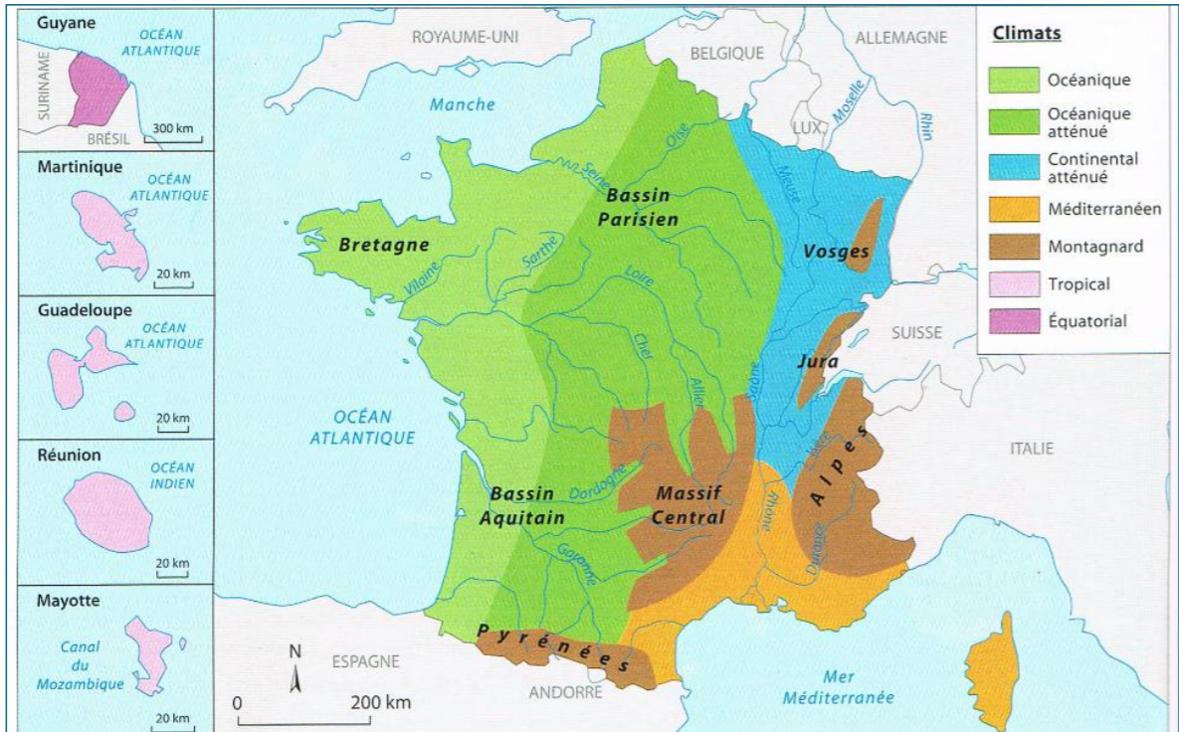
Doc 2 : la France un territoire valorisé
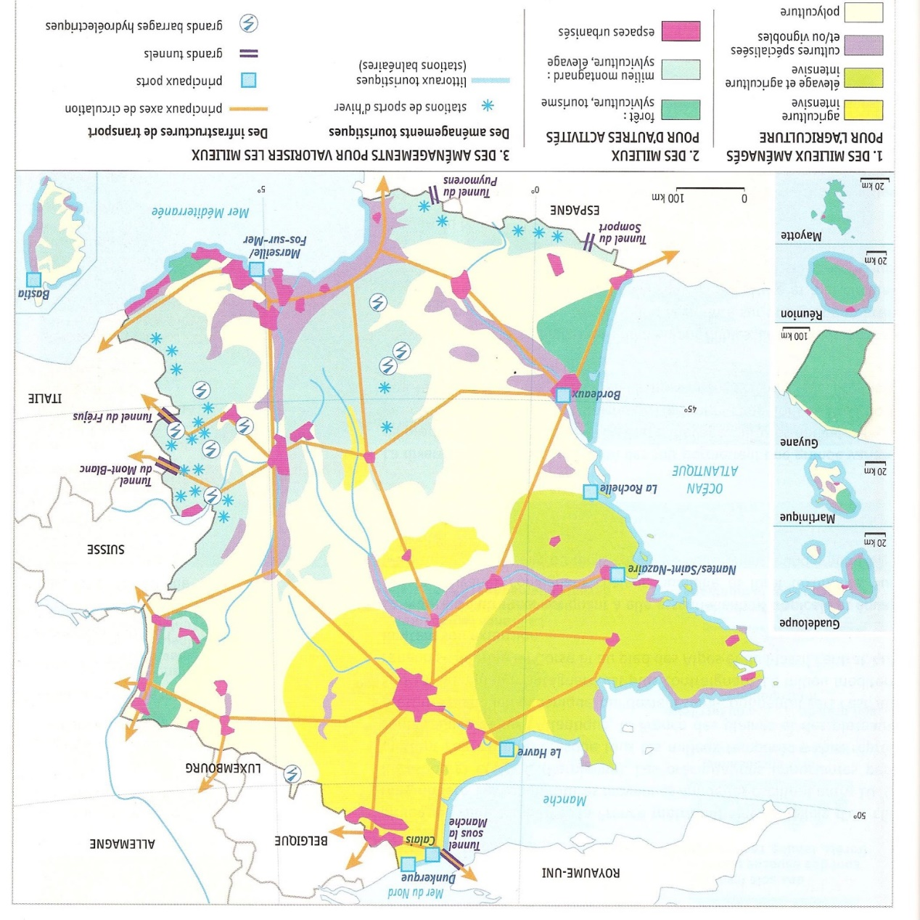

Doc 3 : des paysages fortement anthropisés
4 paysages de milieux transformés et valorisés par l’homme.

* Une ZIP : Zone industrialo portuaire.
Doc 4 : un territoire exposé aux risques
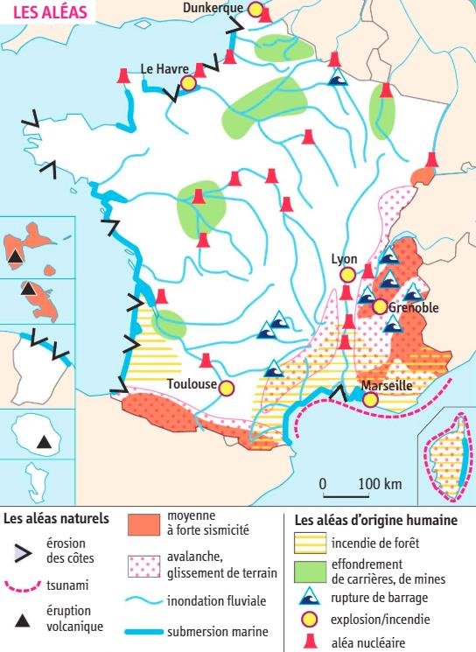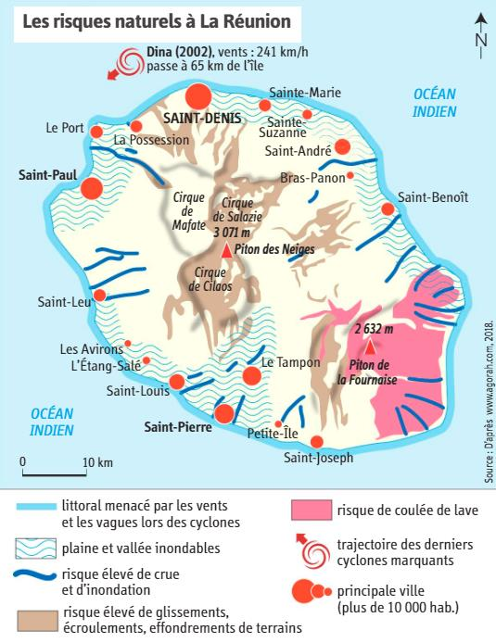

Doc 5 : des dispositifs de protection.
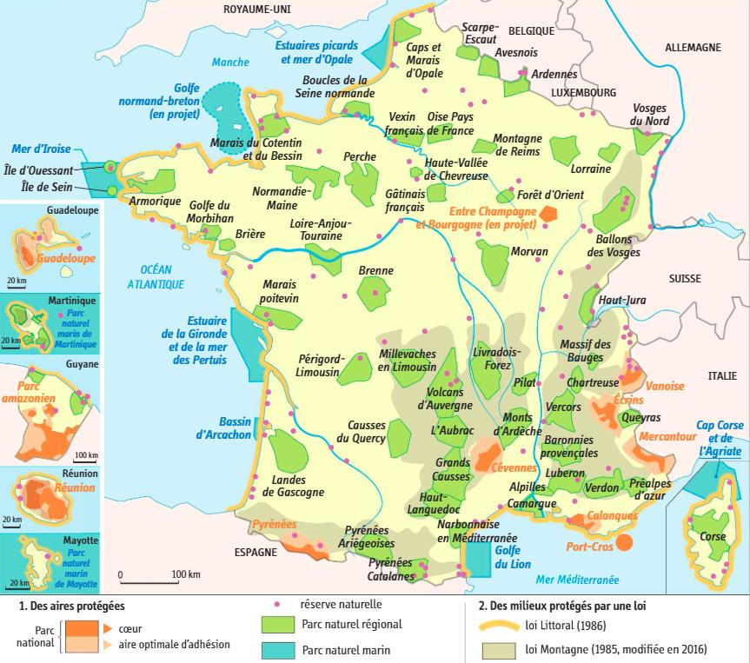
Doc 6 : affiche de l’association FERUS défendant la présence de l’ours dans les Pyrénées.
